L2 Modell Muttersprachliche bzw. Unterrichtssprachliche Kompetenz

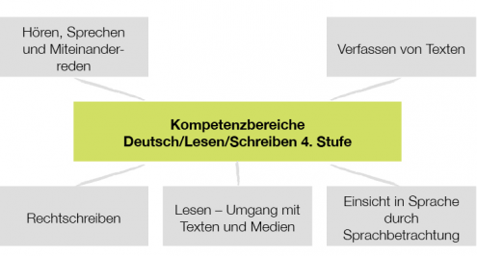

Modell Deutsch/Lesen/Schreiben 4. Schulstufe

Bifie: https://www.bifie.at/node/49 (25.6.2012)

